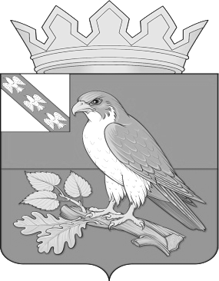
АДМИНИСТРАЦИЯ ПОСЕЛКА ХОМУТОВКА
ХОМУТОВСКОГО РАЙОНА КУРСКОЙ ОБЛАСТИ

РАСПОРЯЖЕНИЕ

«01» апреля 2022 г. № 32-ра
п. Хомутовка

О возобновлении приема граждан по личным вопросам руководящим составом Администрации поселка Хомутовка

В соответствии с постановлением Администрации поселка Хомутовка от 01.04.2022г. №38-па «О признании утратившим силу постановления Администрации поселка Хомутовка от 23.03.2020г. №46-па «О дополнительных мерах по предупреждению распространения новой коронавирусной инфекции на территории поселка Хомутовка Хомутовского района Курской области»:
1. Возобновить с 1 апреля 2022 года прием граждан по личным вопросам руководящим составом Администрации поселка Хомутовка.
2. Утвердить прилагаемый график приема граждан по личным вопросам и список руководящего состава Администрации поселка Хомутовка, осуществляющего рассмотрение обращений, заявлений и предложений граждан.
3. Опубликовать график приема граждан по личным вопросам руководящим составом Администрации поселка Хомутовка на официальном сайте муниципального образования «поселок Хомутовка» Курской области в сети «Интернет».
4. Установить, что:
прием граждан руководителями Администрации поселка Хомутовка осуществляется по предварительной записи с понедельника по пятницу с 9-00 до 12-00, выходные дни - суббота и воскресенье;
предварительная запись и консультация доступны по телефону: 8(471-37)2-12-43 или личным посещением по адресу: п. Хомутовка, ул. Память Ильича, д.176;
жители поселка Хомутовка могут также официально обратиться к властям с вопросами письменно, направив обращение по адресу: 307540, Курская область, Хомутовский район, п. Хомутовка, ул. Память Ильича, д. 176.
5. Начальнику отдела организационной работы и делопроизводства Администрации поселка Хомутовка Никитиной Д. Д.:
обеспечить осуществление приема граждан и рассмотрение их обращений в сроки, установленные действующим законодательством;
осуществлять контроль за своевременным рассмотрением обращений граждан.
6. Контроль за выполнением настоящего распоряжения возложить на заместителя Главы Администрации поселка Хомутовка Курдюкову Т. В.
7. Распоряжение вступает в силу со дня его подписания.

Глава поселка Хомутовка Э. А. Земцов

Утвержден
Распоряжением Администрации
поселка Хомутовка
от 01.04.2022года № 32-ра

ГРАФИК
приема граждан в Администрации поселка Хомутовка
на 2022год

№ п/п | Фамилия, Имя, Отчество ведущего прием граждан | Должность ведущего прием граждан | Время приема граждан
1 | Земцов  Эдуард Анатольевич | Глава поселка Хомутовка | Среда  Пятница  с 9-00 до 12-00
2 | Курдюкова Татьяна Витальевна | Зам. Главы Администрации поселка Хомутовка | Четверг  с 9-00 до 12-00
3 | Кирющенкова Екатерина Николаевна | Начальник финансово-экономического отдела Администрации поселка Хомутовка | Понедельник  с 9-00 до 12-00
4 | Лобов  Борис Петрович | Начальник по имуществу, землепользованию и ЖКХ Администрации поселка Хомутовка | Вторник  с 9-00 до 12-00

